BIJLAGE BROCHURE VOOR HET WELZIJN VAN OUDEREN
In deze bijlage kan je de betrokken partners en dienstverleners en hun contactgegevens terugvinden.

Organisatie | Contactgegevens
Hoofdstuk 1: Hulp aan huis
Gezinszorg
Familiehulp | 02 543 79 10
Familiezorg | 02 461 29 00
Ferm | 0800 112 05
Helan | 02 218 22 22
i-mens | 078 15 25 35
Plus Home Services | 088 20 500
Welzijnskoepel | 0479 46 28 14
Thuisverpleging
De Schakel | 02 452 35 90
i-mens | 078 15 25 35
Pajozorg | 02 460 83 52
Wit-Gele Kruis | 02 454 84 80
Nachtzorg
Familiehulp | 02 543 79 10
Ferm | 0800 112 05
i-mens | 078 15 25 35
Welzijnskoepel | 0479 46 28 14
Schoonmaak aan huis
Dienstenaanhuis | 02 466 26 60
Easy Life | 02 669 92 96
Familiehulp | 02 543 79 10
Ferm | 0800 112 05
Helan | 02 686 31 77
i-mens | 078 15 25 35
Plus Home Services | 02 435 32 40
Het Poetsbureau | 02 465 45 01
Maaltijden aan huis
Delimeal | 035 500 500
Traiteur Ronny | 053 68 00 78
S&S Catering | 0478 70 96 02
Restobelge | 02 478 52 66
Organisatie | Contactgegevens
Hoofdstuk 4: Vervoer
Taxi Hendriks | 02 752 98 00  info.melsbroek@hendriks.be  www.hendriks.be
Franckline | 0493 25 50 00  info@franckline.be  www.franckline.be
Taxi MDF Mobility | 0477 92 68 08  booking@mdfmobility.be  www.mdfmobility.be
LIA (Life in Action) | 0468 48 80 28  info@lia-online.be  www.lia-online.be
Taxi Vano | 0477 65 91 10  info@mvano.be  www.mvano.be
Taxis Verts (Hoofdstedelijk Gewest) | 02 349 49 49  info@taxis.be  www.taxisverts.be
Sleeucar (Grimbergen) | 0477 33 49 51  0483 12 71 70  sleeucar@hotmail.com  www.sleeucar-airporttaxi.com
Organisatie | Contactgegevens
Hoofdstuk 5: Wonen
Assistentiewoningen
Breugheldal  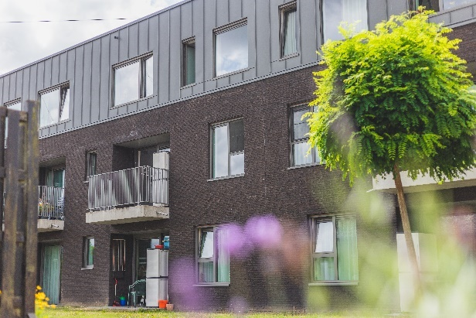 | Itterbeeksebaan 208  1701 Itterbeek  02 451 43 70  Prijzen tussen € 31,41 en € 42,12/dag
Koning Albert I (Armonea) | Keperenbergstraat 36  1701 Itterbeek  02 569 04 47  Vanaf € 913/maand
Het Witte Huis vzw | Kerkstraat 64/60  1701 Itterbeek  02 569 23 74  Vanaf € 757,95/maand
Maria Assumpta (Vulpia) | Henri Moeremanslaan 8  1700 Dilbeek  02 466 12 72  Vanaf € 47,88/dag  Ook te koop
Wivina | Hendrik Placestraat 43  1702 Groot-Bijgaarden  0490 64 88 37  Vanaf € 1.673/maand
Visconti – Domein D’Arconati (Dil’Flats) | D’arconatiestraat 77  1700 Dilbeek  02 331 78 11  Vanaf € 1.278/maand  Ook te koop
Woonzorgcentra
Breugheldal | Itterbeeksebaan 208  1701 Itterbeek  02 451 43 77
Koning Albert I (Armonea) | Keperenbergstraat 36  1701 Itterbeek  02 569 04 47
Het Witte Huis vzw | Kerkstraat 64/60  1701 Itterbeek  02 569 23 74
Dilhome (Orelia) | Baron Robert de Vironlaan 101  1700 Dilbeek  02 568 02 70
Maria Assumpta (Vulpia) | Henri Moeremanslaan 8  1700 Dilbeek  02 466 12 72
Quietas (Armonea) | Bezenberg 10  1700 Dilbeek  02 568 04 40
De Verlosser | Brusselstraat 647  1700 Sint-Ulriks-Kapelle  02 453 94 41

